**关于艾琪同学参加自主招生材料的公示**

艾琪，系我校2016级学生，注册学号：2016371301000230669。该生今年报考了中国石油大学（北京）、中国石油大学（华东）、陕西师范大学三所大学的自主招生，根据招考要求，现将报考考生材料予以公示，如有异议请与临沂二中监察室联系。

山东临沂第二中学

2019年4月1日

1. 成绩、排名信息

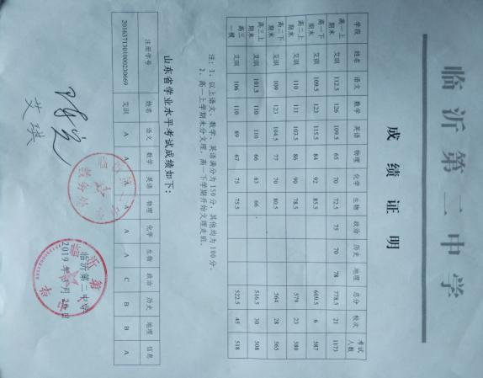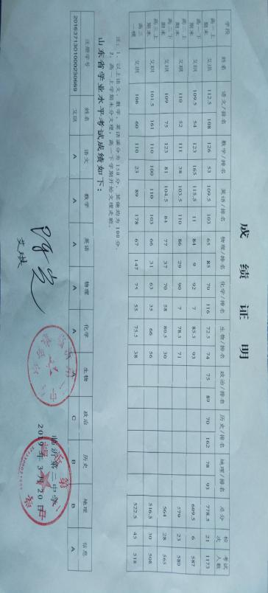

1. 社会实践信息

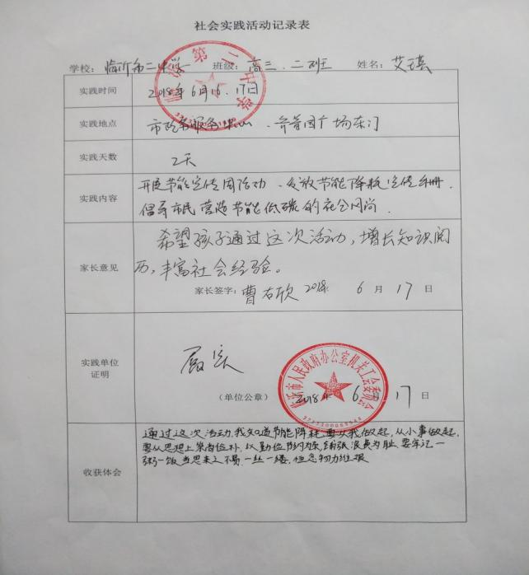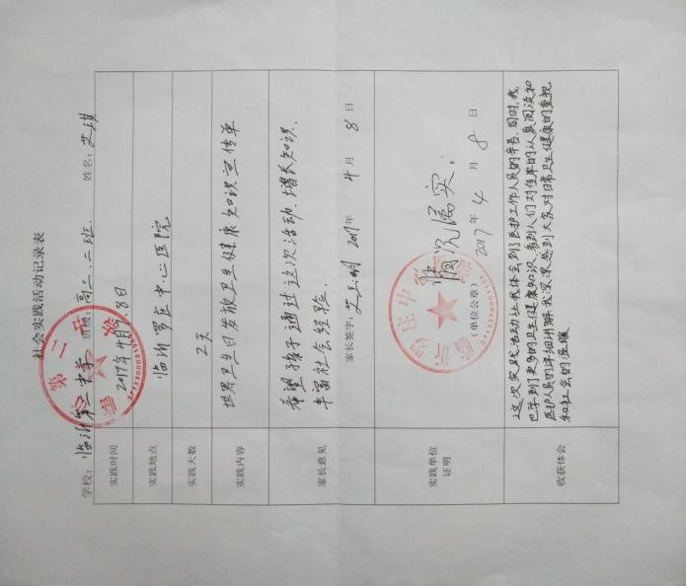

1. 证书信息

